2023213ZK5

如图是两列周期为0.2 s，振幅为5 cm的同种横波相遇时某一时刻的情况，实线表示波峰，虚线表示波谷，弧*AB*与*CD*的间距为1 m，*E*为*AC*、*BD*连线的交点。则下列说法正确的是(　　)

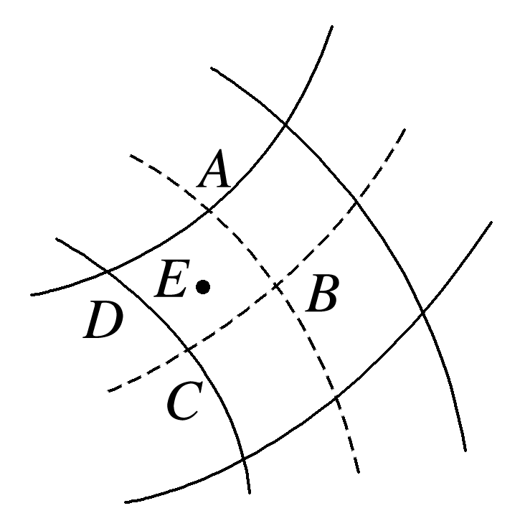

A．两列波遇到宽为3 m的障碍物，不会发生衍射现象

B．两列波的波速大小均为5 m/s

C．*E*点为振动减弱点

D．*E*点在1 s内运动的路程为2 m